14.02.2013. Вечерняя микро- экспедиция с ТПП «Приятель-6 » и с резервным RX.
(3 вата, диполь)

Просто великолепная погода. Слякоти нет и небольшой морозец. Вечером -7, как и в Германии -7, как сообщил Win DJ2OD.
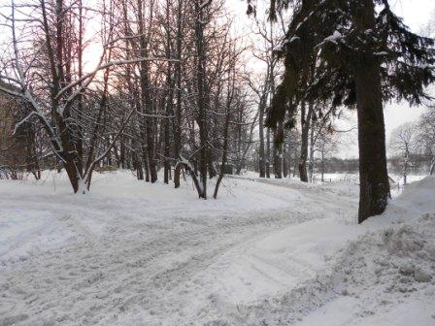

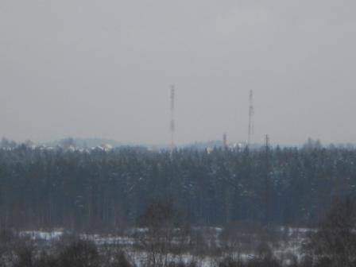
Горизонт днём.

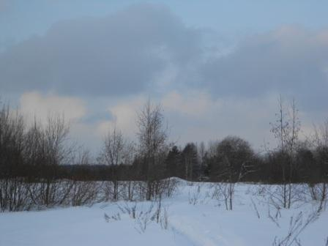

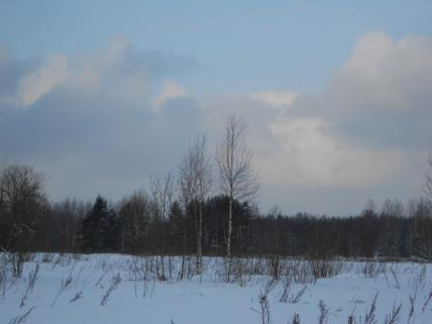

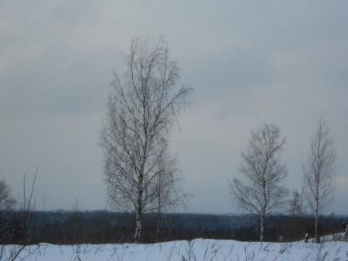

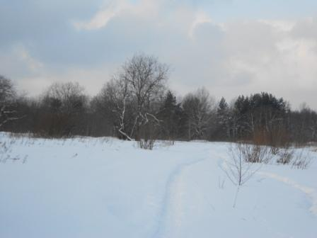

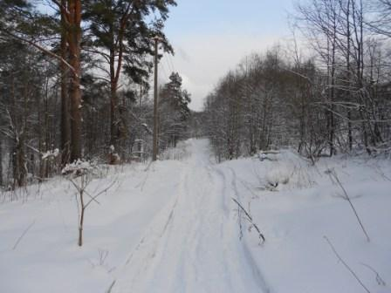

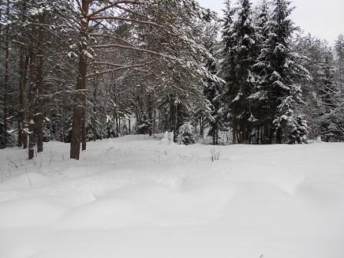

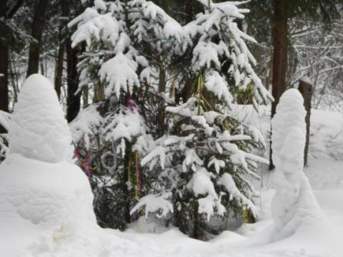
С Нового года украшенная живая ёлка.
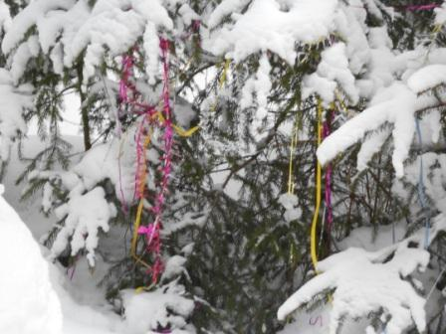

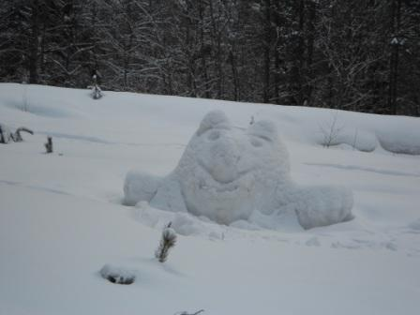

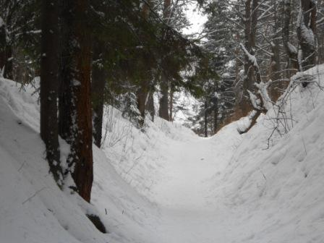

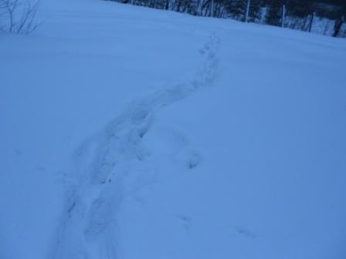
Выдвигаюсь, вечером, к высотке.
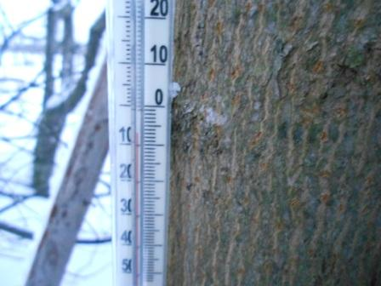

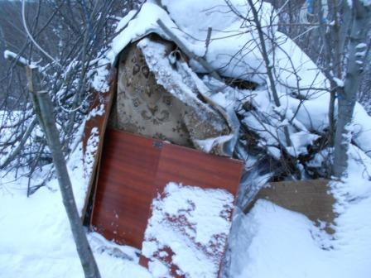

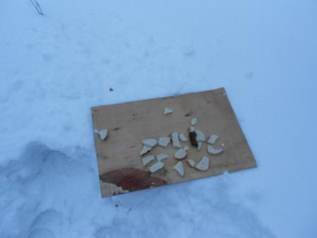
Для птичек принёс сухариков.
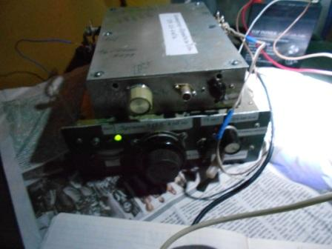

«Радио Румынии», вчера, на 10116 кГц минимум полчаса полностью забивала приём на трансивере прямого преобразования. Я прихватил резерв- приёмник 3.5-4 мГц с конвертером. 6 диапазонов: 3.5, 7,10, 14, 18,21 мГц. Сегодня планировал работать на 7 мГц. Резервный приёмник очень быстро был в работе. В районе 7.030 просто масса радистанций. Оглушительно проходит R70RND, вызывают эту станцию в полосе килогерца 2! На трансивере прямого преобразования принимать просто невозможно.
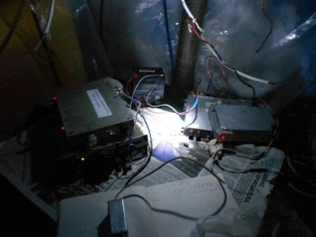
Вот так вызлядит радио- позиция сегодня вечером в радио- вигваме.
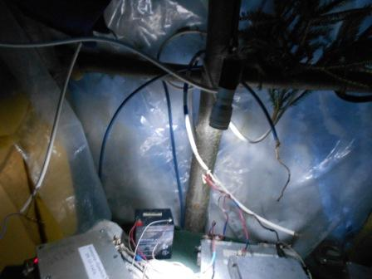

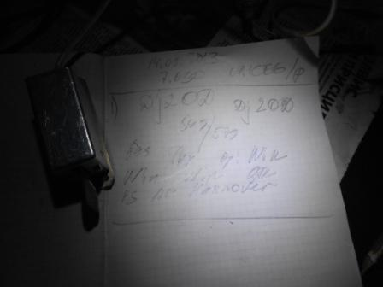
Уверенно пообщались с Dj2OD, op: Win. Причём 2 раза. Первый раз, как я понял Win работал QRP.
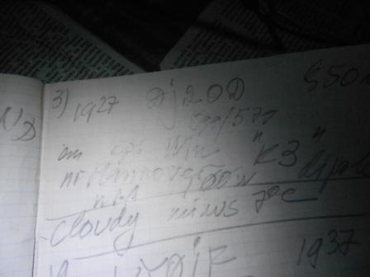
Через некоторое время Win меня вызвал 100 ваттами, на «K-3». Это уже на 7.029, у ТПП я предусмотрел ротацию частот гетеродина «приём- передача». Сегодня это очень даже пригодилось.
R70RND я так и не дозвался, но раз 5-7 пытался. Не получилось…
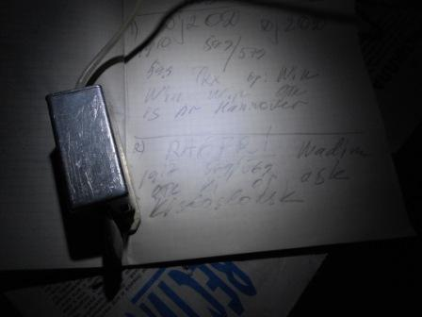

QSO c RA6FRI 569/569, не оглушительно. Но, Вадим оператор квалифицированный и всё прошло отлично.
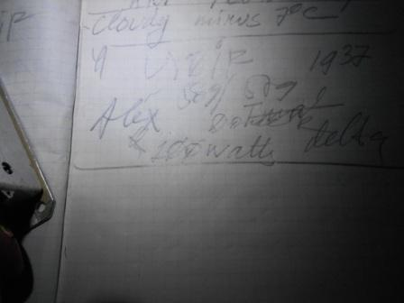

UY0IF, Александр Макеевка 589/579. Здесь без напряжений, всё уверенно.
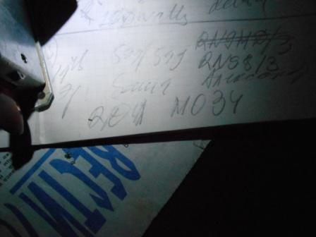
Вот эта связь с вопросительным знаком. Помехи были громадные, я попросил Александра подтвердить позывной, но он меня не понял, распрощался… Я принял RN98/3, затем засомневался и решил, всё-таки, RN9MD/3? Так и под вопросом занёс связь в аппаратный журнал.

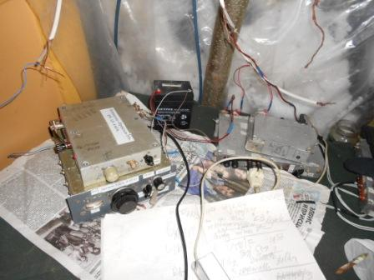

Фото со вспышкой. Отчётливо, но как-то нет романтики…
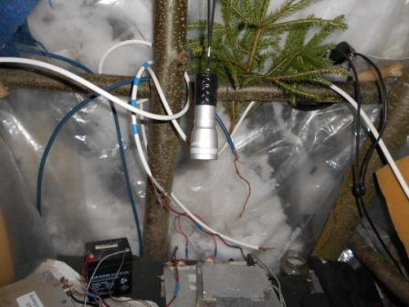

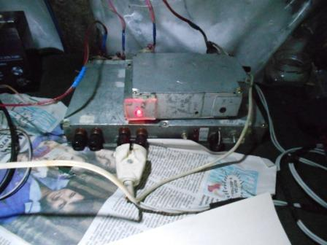

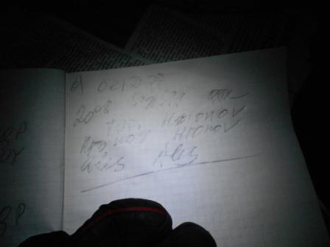
Завершающее сегодняшнюю микро- экспедицию QSO c OK1DQP 599/599.
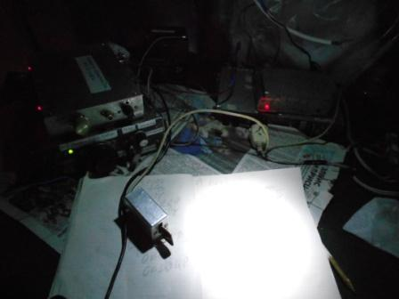

Быстро свернул радио и убыл домой.
Вполне успешно всё прошло! Всё-таки супергетеродин, с телеграфным ЭМФ в сложных условиях обстановки в эфире существенно превосходит приёмник прямого преобразования.
До встречи в эфире!

73! UA1CEG Юрий Александров, д.Гарболово. Ленинградской области, Всеволожского района.
LO23, KP50FI.
Сайт ua1ceg.narod.ru

